毕业设计(论文)

基于微信小程序的购物系统的设计与实现

学生姓名 | 杨伟清
学院名称 | 信息工程学院
学号 | 2001170134
班级 | 20软件1班
专业名称 | 软件技术
指导教师 | 谢梓昌

2023年 | 4月 | 15日

摘 要
随着信息时代的发展，用户的消费水平也在不断的上升，传统超市以及电子商务在线上推广和购物体验等方面也到了一个瓶颈期。淘宝、天猫、京东等购物平台需要占手机更多的内存，而选择微信小程序能够节省更多的内存并且无需下载app，使人们能够更加的便捷。微信小程序的开发相较于app的门槛稍微低一些，使得更多的人投入进来，也使得微信小程序在短时间内构建了完整的开发环境和开发者生态。拆分出来的服务号并没有提供更好的服务，而微信小程序的开发、获取用户和传播成本更低。
微信小程序非常适合为人们生活中的重要又低频的需求服务，相对于原生态的app更加切合线下快速推广的这种需求。以传统社区类便利店的购物方式为出发点，结合微信小程序技术，采用面向对象的开发方法，开发一种可以方便商家线下推广、消费者线上购物的方便快捷的微信小程序购物系统。
本课题的主要内容是通过采用微信小程序设计的一款基于微信小程序的购物系统。客户登陆、商品展示、商品分类、购物车下单、个人信息管理 。能够快速登录购买物品，并下单。

关键词：便利；购物；商城；微信小程序

目 录
摘 要 I
目 录 II
第一章 绪 论 1
1.1 研究的背景 1
1.2 系统开发内容和意义 1
第二章 开发工具及关键技术介绍 3
2.1微信开发工具概述 3
2.2 微信小程序的特点 3
2.2.1便携性 3
2.2.2制作成本低 4
2.2.3操作便携性 4
2.2.4具有延展性 4
2.3 MySQL数据库 4
2.4系统环境搭建 5
2.4.1Intellij IDEA开发平台 5
2.4.2 IDEA下载 5
2.4.3 IDEA的优点 5
2.4.4 Spring框架 5
2.4.5 Mybatis-Plus简介 5
第三章 系统总体方案设计 6
3.1 需求分析 6
3.2 系统设计思想 7
3.2.1 整体模块设计 7
3.2.2 用户注册模块 7
3.2.3 加入购物车模块 9
3.2.4 删除商品模块 10
3.2.5 购买商品模块 11
3.2.6 查看订单模块 11
3.3 数据库设计 12
3.3.1 E-R图设计 12
3.3.2 数据库表的设计 13
第四章 系统详细设计 15
4.1 注册与登录模块 15
4.2商品大类模块 17
4.3商品小类模块 17
4.4添加商品模块 22
4.5商品删除模块 23
4.6商品支付模块 25
结 论 26
参 考 文 献 27
致 谢 28

第一章 绪 论

1.1 研究的背景
随着“互联网+”的大潮兴起，平台型应用再受热捧。其中，微信小程序凭借其强大的用户基础及其应用时的便捷而深受欢迎。在此基础上，以小程序为载体的社群电商，将具有相同兴趣的社群成员组织在一起，推广与之需求高度匹配的产品或服务，轻松实现流量变现。因此，结合以上优势设计并实现基于微信小程序的商城系统，具有一定的研究意义和商业价值，符合我国互联网精准化营销和个性化服务的趋势。

1.2 系统开发内容和意义
微信小程序的功能和软件以及微信公众号是一样的，能够给广大用户提供更全面的功能，并且可以更好的展示公司企业品牌的背景文化以及服务功能，维护起来非常简单和方便，对于企业营销成本不合理控制，开发成本比较低整个过程也特别简单，自然就不需要投入太多的人力物力，能够发挥出更好的优势。
综合来看，微信小程序确实具有非常重要的价值和意义，而且在使用方面确实可以有很好的优势，所以受众群体就会变得更加广泛，如果各大公司能够开发适合自己公司企业发展的小程序，可以融合不同的功能来促进大家使用，自然就会在发展竞争方面得到很好的优势，让小程序的价值得以展现。

第二章 开发工具及关键技术介绍

2.1 微信开发者工具概述
微信开发者工具是一款专门针对于微信后台设计开发人员打造的微信调试工具。微信开发者工具能帮助微信后台页面的开发者更便捷安全地调试微信内的网页，而无需去借助一些模拟类软件。微信开发者工具开发原理是集成了Chrome DevTools和基本的移动调试模块，可进行微信内网页调试与微信小程序调试。
机型选择：小程序以智能手机的屏幕尺寸为设计标准，进行切图。
预览界面：写好视图布局后点击编译，用来刷新视图界面。
控制台：方便调试打印输出信息。
上传代码：上传到腾讯服务器，提交审核必经步骤。上传代码时可以填写版本号和备注信息。
资源文件：一般可以在资源文件进行对应项目的文件目录的断点调试。
显示远程调试：手机端和PC端开发工具联调对用户而言是非常实用的。
本地数据存储：显示的是本地存储的数据。
视图调试：标组件以子父层级结构呈现，方便调试。
微信限制在2M 以内的代码体积；开发中一般不校验合法域名信息；小程序后台要做配置服务器域名。

2.2 微信小程序的特点

2.2.1便携性
微信小程序的第一个特点就是无需安装和卸载的过程，用户可以直接使用。用户可以在“附近的小程序”中搜索，也可以直接在搜索栏搜索相应的小程序，使用完直接关闭，不会占用桌面空间。小程序的出现，让用户获取信息更加简单。其实，用户可以通过智能手机直接获得周边信息，通过手机扫描功能和周边产生互动。当用户使用完之后，并不需要卸载小程序，直接退出，做到用完即走。

2.2.2制作成本低
微信小程序开发公司制作微信小程序，要根据小程序的规模，性能需求，功能的复杂性，资源的多少选择适合的小程序制作技术。如空间域名的选择，小程序制作的选择是需要有强大的技术支持的定制小程序还是固定的模板小程序制作等。对于店铺来说，开发制作一款小程序费用低。拥有一款自己专属的小程序，省去入驻第三方程序的费用，从而降低成本。

2.2.3操作便携性
微信小程序是不需要下载安装的小应用，程序小，加载速度快，不用下载安装，只要点击打开使用即可，而传统的App则需要先下载再安装和注册才可以使用。用户使用小程序，只需要在微信中搜索对应的小程序即可。不论是查找还是使用，操作小程序都非常便利快捷。

2.2.4具有延展性
微信小程序可以轻松使用跨平台技术，将最新的前端技术与微信业务进行完美结合，在微信环境中可以轻松开发出媲美原生体验的应用。开发者可以轻松的部署接入方式，提供不输原生的App用户体验，企业和创业者无需开发App，只需要专心构建功能和服务。

2.3 MySQL数据库
MySQL是一个关系型数据库管理系统，由瑞典MySQL AB 公司开发，属于 Oracle 旗下产品。MySQL 是最流行的关系型数据库管理系统之一，在 WEB 应用方面，MySQL是最好的 RDBMS (Relational Database Management System，关系数据库管理系统) 应用软件之一。
MySQL是一种关系型数据库管理系统，关系数据库将数据保存在不同的表中，而不是将所有数据放在一个大仓库内，这样就增加了速度并提高了灵活性。
MySQL所使用的 SQL 语言是用于访问数据库的最常用标准化语言。MySQL 软件采用了双授权政策，分为社区版和商业版，由于其体积小、速度快、总体拥有成本低，尤其是开放源码这一特点，一般中小型和大型网站的开发都选择 MySQL 作为网站数据库。

2.4系统环境搭建

2.4.1Intellij IDEA开发平台
IDEA 全称 IntelliJ IDEA，是java编程语言的集成开发环境。IntelliJ在业界被公认为最好的Java开发工具，尤其在智能代码助手、代码自动提示、重构、JavaEE支持、各类版本工具(git、svn等)、JUnit、CVS整合、代码分析、 创新的GUI设计等方面的功能可以说是超常的。

2.4.2IDEA下载
IDEA 下载地址：https://www.jetbrains.com/idea/
IntelliJ IDEA 是一款跨平台的开发工具，支持 Windows、Mac、Linux 等操作系统，我们可以根据需求下载对应的版本。

2.4.3 IDEA的优点
最突出的功能自然是调试（Debug)，可以对Java代码，JavaScript，JQuery，Ajax等技术进行调试。
比如查看Map类型的对象，如果实现类采用的是哈希映射，则会自动过滤空的Entry实例。
其次，需要动态Evaluate一个表达式的值，比如我得到了一个类的实例，但是并不知晓它的API，可以通过Code Completion点出它所支持的方法。
最后，在多线程调试的情况下，Log on console的功能可以帮你检查多线程执行的情况。

2.4.4 Spring框架
Spring框架是Java平台上的一种开源应用框架，提供具有控制反转特性的容器。尽管Spring框架自身对编程模型没有限制，但其在Java应用中的频繁使用让它备受青睐，以至于后来让它作为EJB（EnterpriseJavaBeans）模型的补充，甚至是替补。Spring框架为开发提供了一系列的解决方案，比如利用控制反转的核心特性，并通过依赖注入实现控制反转来实现管理对象生命周期容器化，利用面向切面编程进行声明式的事务管理，整合多种持久化技术管理数据访问，提供大量优秀的Web框架方便开发等等。Spring框架具有控制反转（IOC）特性，IOC旨在方便项目维护和测试，它提供了一种通过Java的反射机制对Java对象进行统一的配置和管理的方法。Spring框架利用容器管理对象的生命周期，容器可以通过扫描XML文件或类上特定Java注解来配置对象，开发者可以通过依赖查找或依赖注入来获得对象。

2.4.5 Mybatis-Plus简介
MyBatis-Plus（简称 MP）是一个基于 MyBatis 的增强工具，它对 Mybatis 的基础功能进行了增强，但未做任何改变。使得我们可以可以在 Mybatis 开发的项目上直接进行升级为 Mybatis-plus，正如它对自己的定位，它能够帮助我们进一步简化开发过程，提高开发效率。
Mybatis-Plus 其实可以看作是对 Mybatis 的再一次封装，升级之后，对于单表的 CRUD 操作，调用 Mybatis-Plus 所提供的 API 就能够轻松实现，此外还提供了各种查询方式、分页等行为。最最重要的，开发人员还不用去编写 XML，这就大大降低了开发难度。

第三章 系统总体方案设计

3.1 需求分析
本课题在充分研究了随着信息时代的发展，用户的消费水平也在不断的上升，传统超市以及电子商务在线上推广和购物体验等方面也到了一个瓶颈期。淘宝、天猫、京东等购物平台需要占手机更多的内存，而选择微信小程序能够节省更多的内存并且无需下载app，使人们能够更加的便捷。微信小程序的开发相较于app的门槛稍微低一些，使得更多的人投入进来，也使得微信小程序在短时间内构建了完整的开发环境和开发者生态。拆分出来的服务号并没有提供更好的服务，而微信小程序的开发、获取用户和传播成本更低。
微信小程序非常适合为人们生活中的重要又低频的需求服务，相对于原生态的app更加切合线下快速推广的这种需求。以传统社区类便利店的购物方式为出发点，结合微信小程序技术，采用面向对象的开发方法，开发一种可以方便商家线下推广、消费者线上购物的方便快捷的微信小程序购物系统。

3.2 系统设计思想

3.2.1 整体模块设计
该微信小程序商城系统主要实现了以下六个子模块，它们分别为：用户注册模块、加入购物车模块、删除商品模块、购买商品模块、查看订单模块。微信小程序商城系统的结构图如图3-1所示：
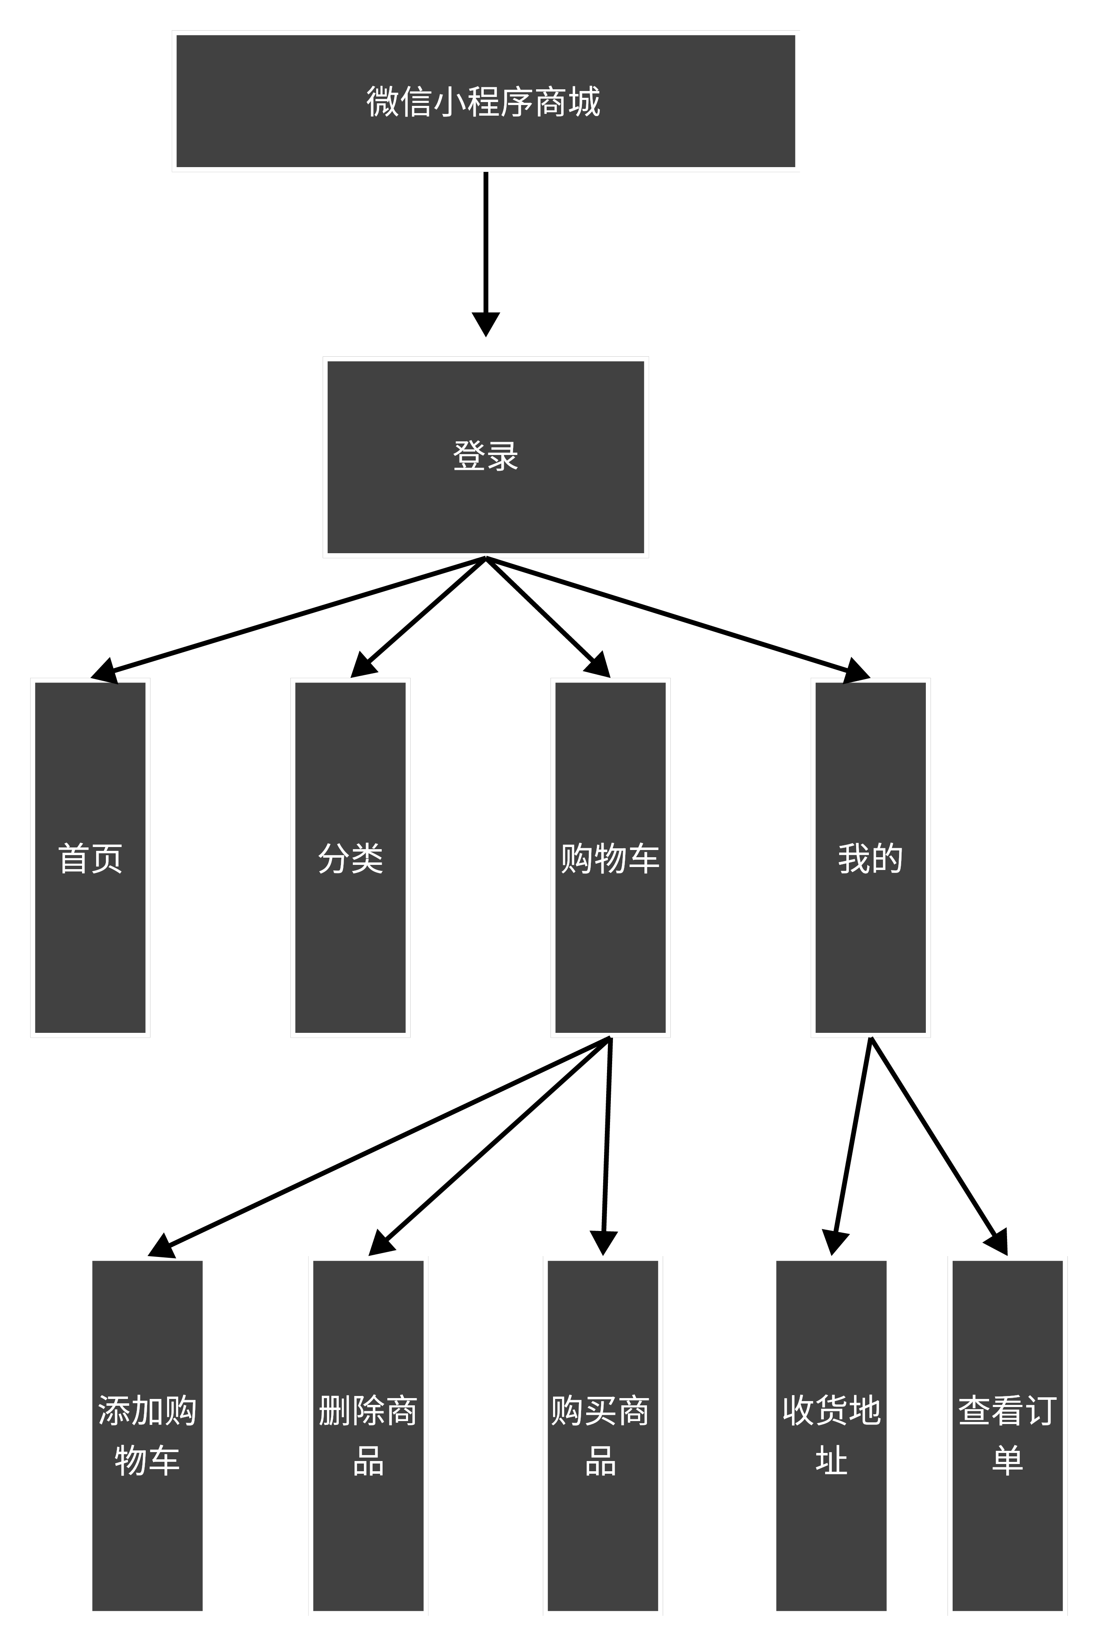
图3-1 系统整体结构图

3.2.2 用户注册模块
在注册新用户的界面下，用户要根据提示输入的信息包括：账号、密码等信息。注册信息填写成功后，用户所填写的信息将会被送到数据库中，并且保存下来。
用户注册的流程图如图3-2所示：
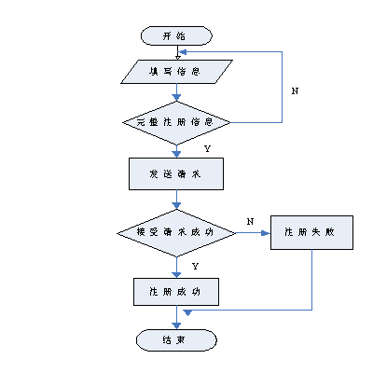
图3-2 用户注册界面流程图
进入登录界面，用户需要填写之前注册过的信息，如：用户名和密码。如果用户名和密码输入无误，就会成功进入系统。
用户登录系统的流程图如图3-3所示：
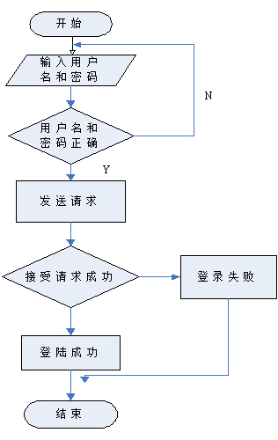
图3-3 用户登录流程图

3.2.3 加入购物车模块
在该模块中，用户可以添加想要买的商品，放进购物车，以便选择自己需要买的商品。
备忘录添加模块的流程图如图3-4所示：
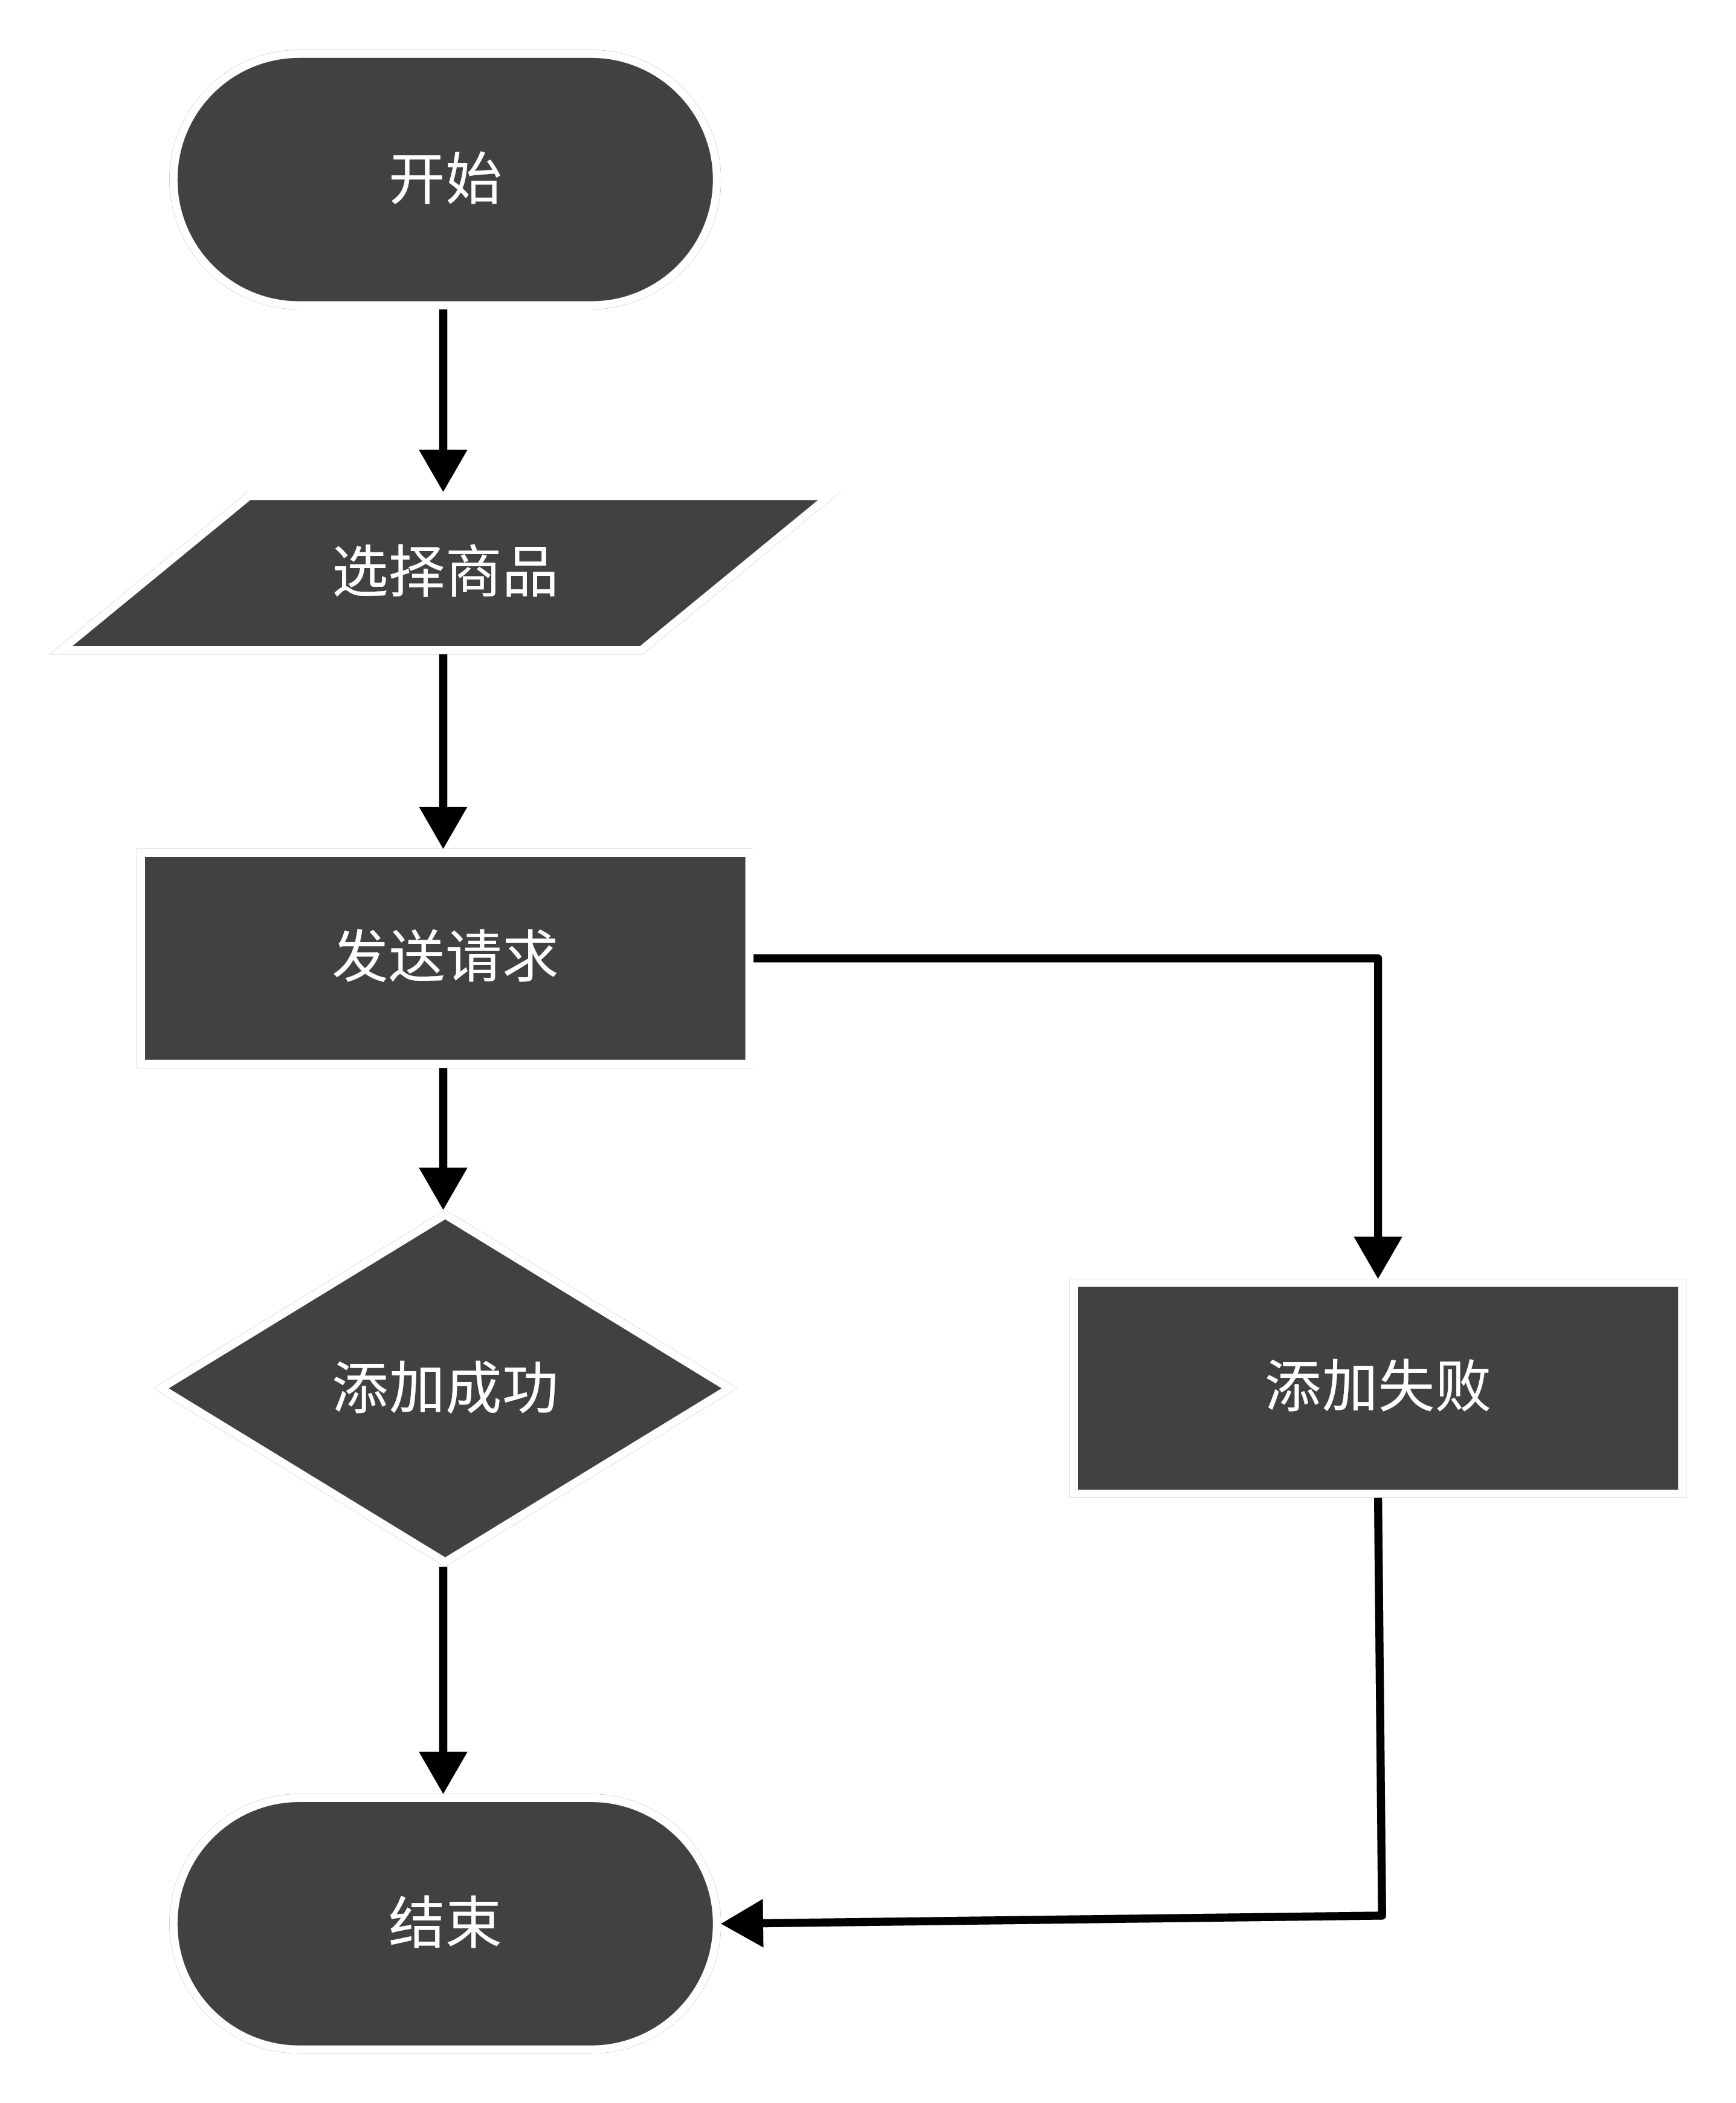
图3-4 购物车添加流程图

3.2.4 删除商品模块
进入购物车，先选择要删除的商品，点击删除按钮后，会删除对应的商品进行删除。
购物车删除模块的流程图如图3-5所示：
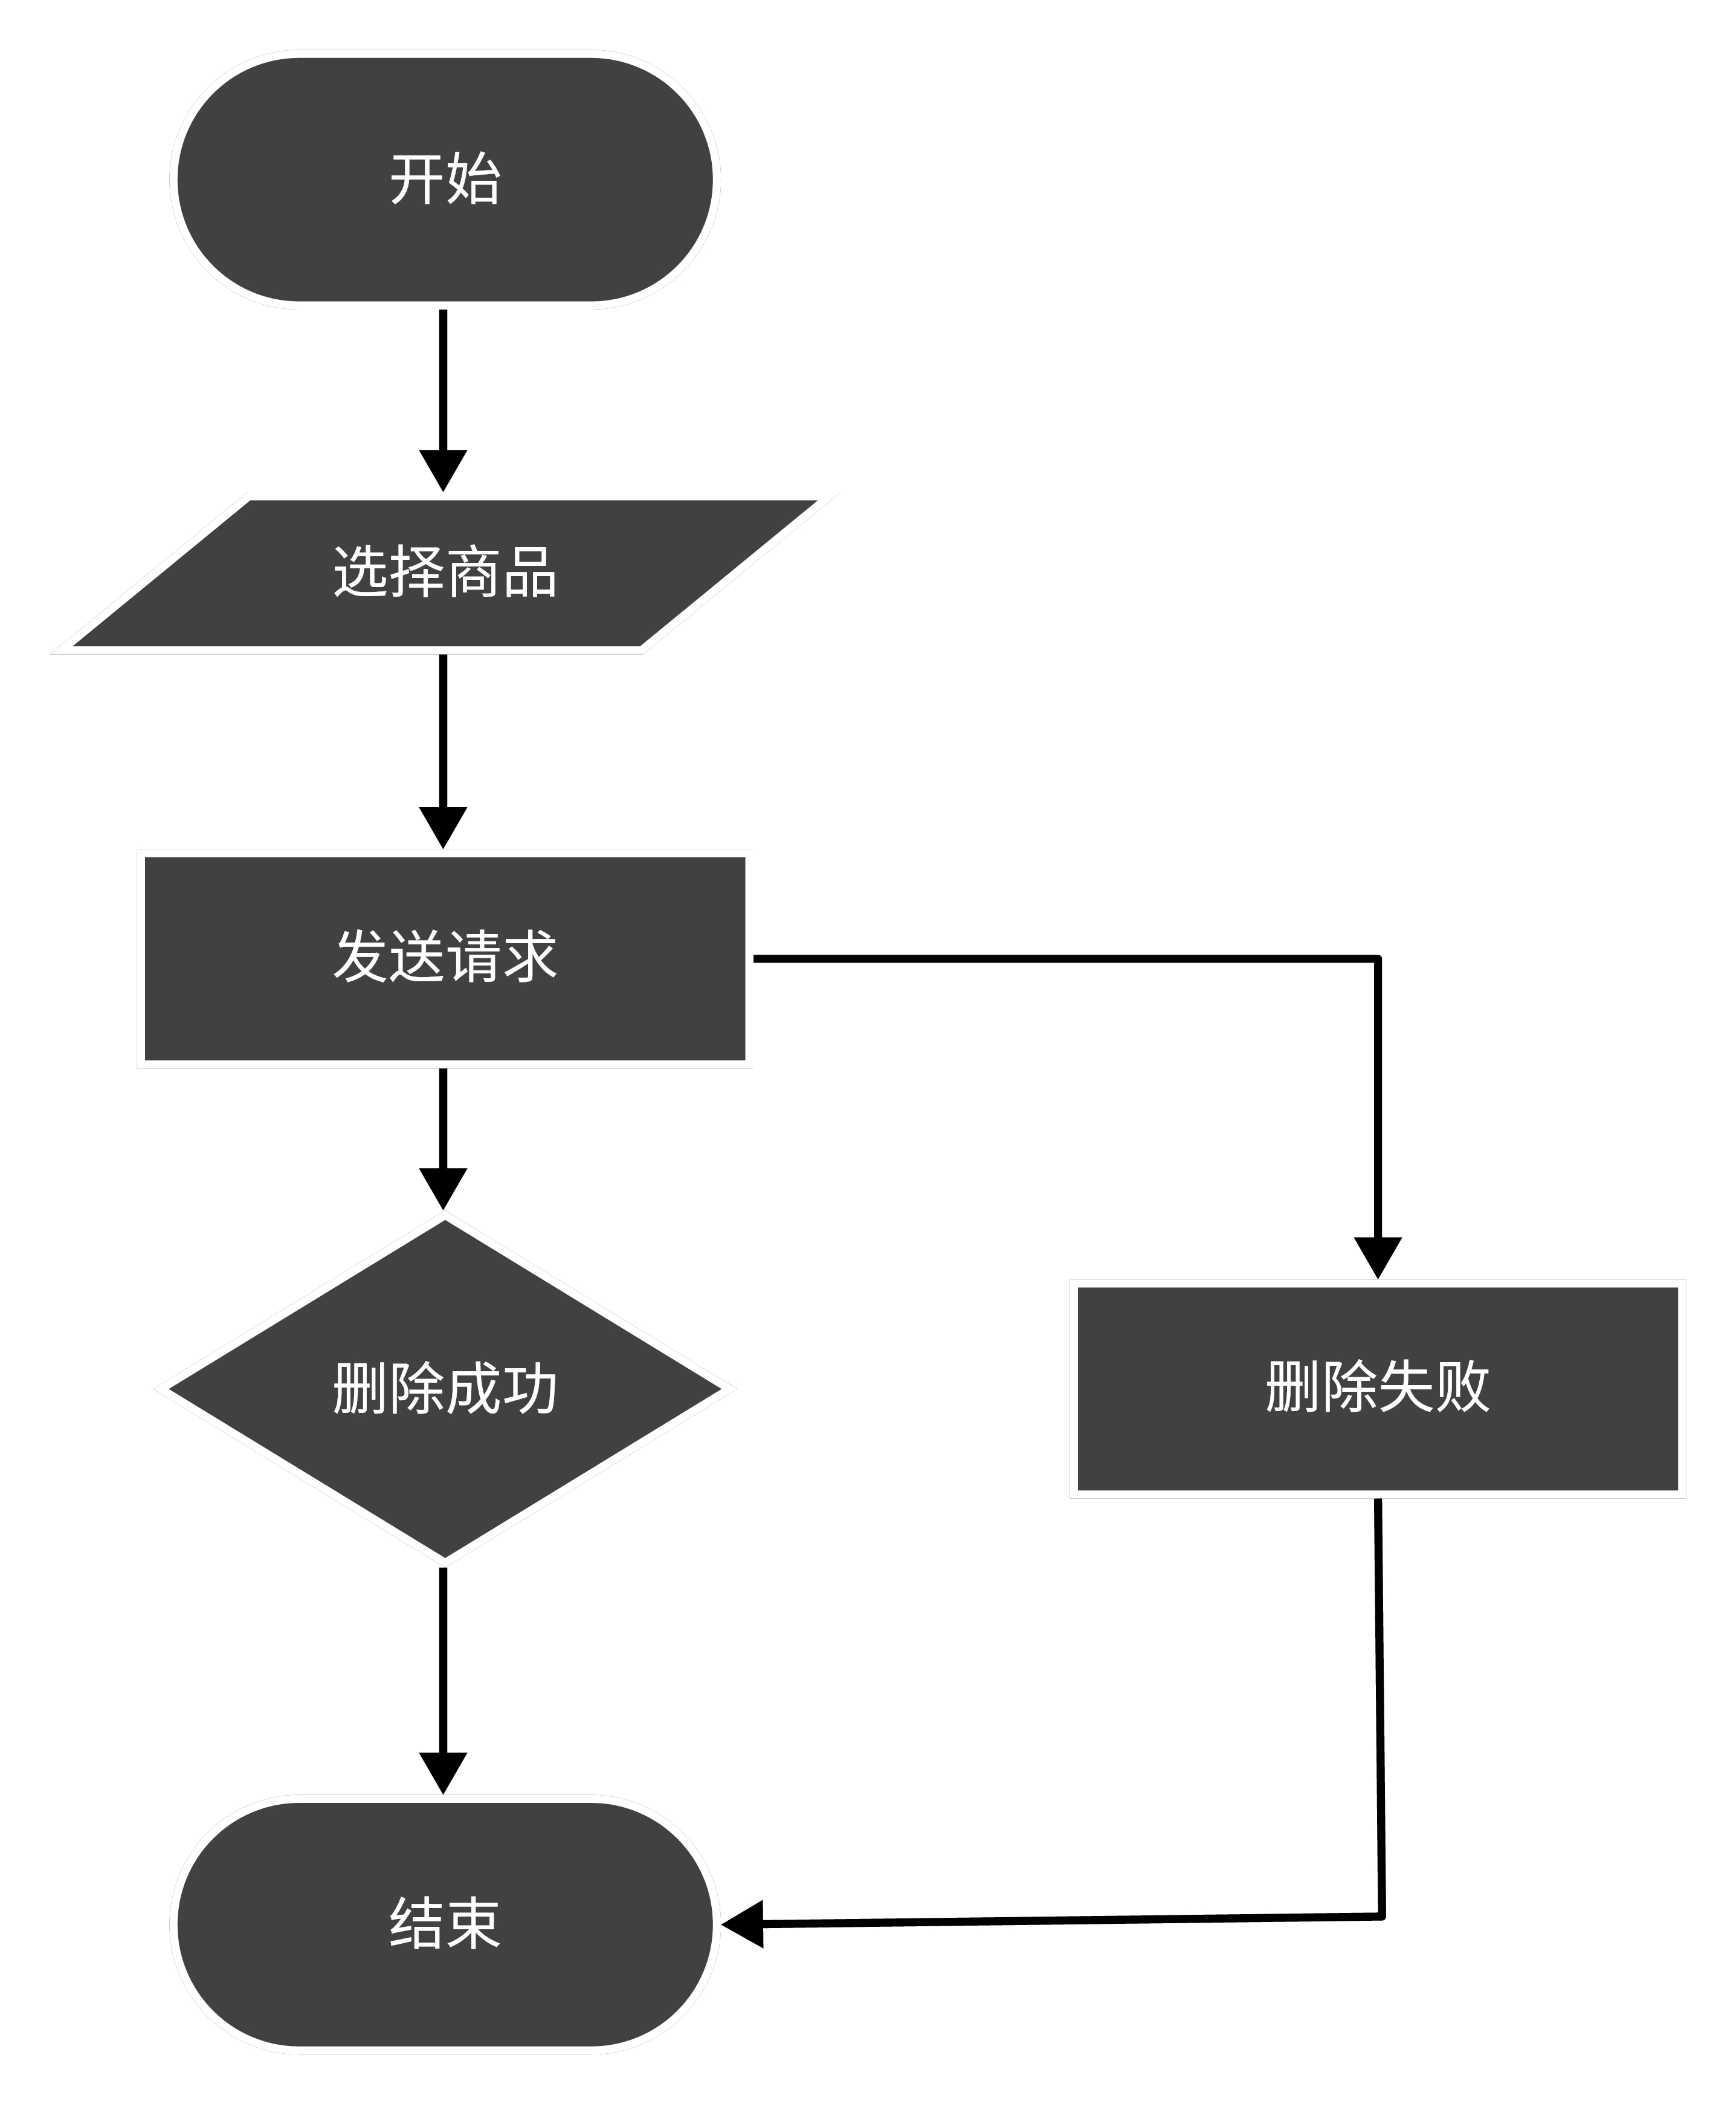
图3-5 删除模块流程图

3.2.5 购买商品模块
用户进入购物车主界面后，选择需要购买的商品，进入订单确认状态，订单确认无误后，会调用支付接口进行支付。
购买商品模块流程图如下图3-6所示:
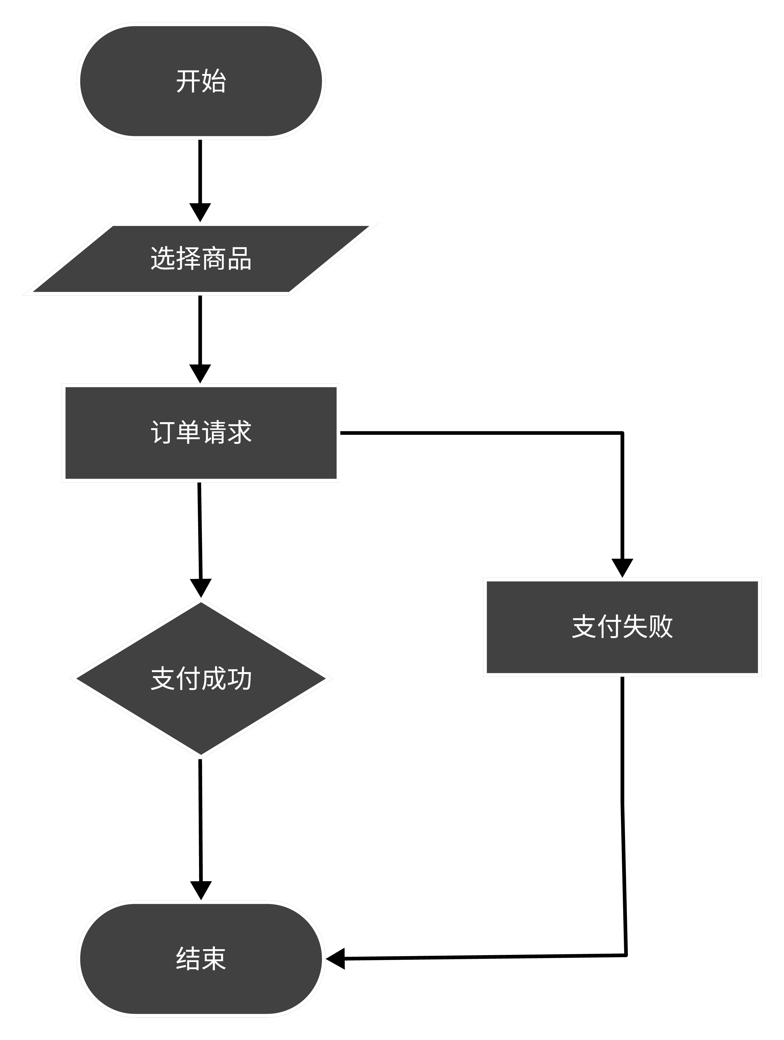
图3-6 模块流程图

3.2.6 查看订单模块
用户进入我的主界面后，可以查看当前购买商品的信息。
查看订单模块流程图如下图3-7所示:
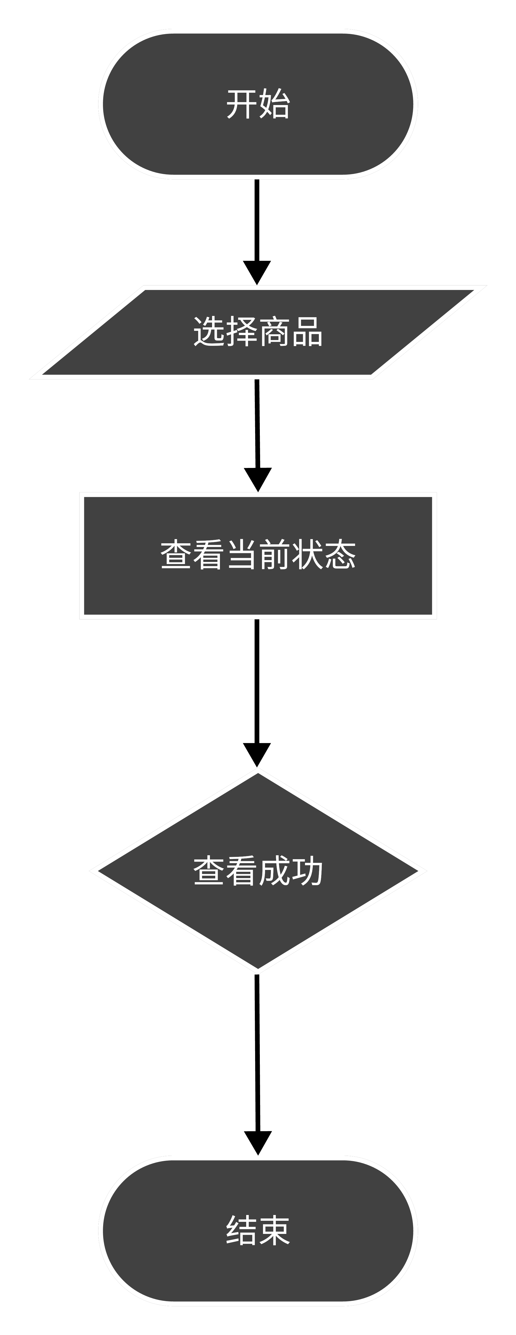
图3-7 查看订单模块流程图

3.3 数据库设计

3.3.1 E-R图设计
注册表的E-R图主要包含账号、密码。如图3-8所示：
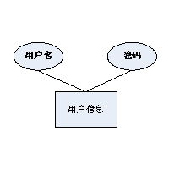
图3-8注册表的E-R图
微信小程序商城信息表的E-R图主要包括商品名称、商品价格、商品详情、商品种类。如图3-9所示：
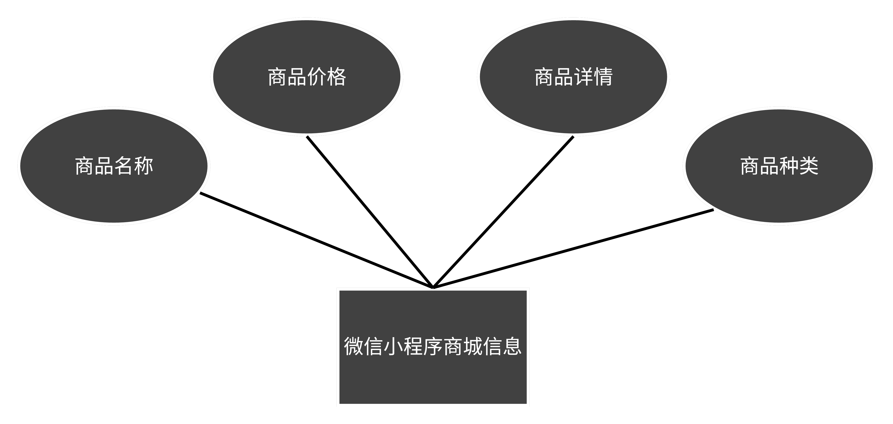
图3-9微信小程序商城信息表的E-R图

3.3.2 数据库表的设计
本系统主要由六张表构成，分别为商品大类表、商品表、产品轮播图片表、商品小类表、订单主表、订单详细表。
商品大类表用来记录商品大类信息，主要包含编号、名称、备注、图片等信息。
商品大类表如表3-1所示:

表3-1商品大类表
序号 | 字段名 | 字段说明 | 类型 | 长度 | NULL
1 | id | 编号 | int | 11 | NOT
2 | name | 名称 | varchar | 150 | NOT
3 | remark | 备注 | varchar | 765 | NOT
4 | image | 图片 | varchar | 765 | NOT

商品表的功能是记录每个商品的信息。主要包含编号（ID）、名称、价格、库存、商品图片等信息。
商品表的结构如表3-2所示：
表3-2 商品表
序号 | 字段名 | 字段说明 | 类型 | 长度 | NULL
1 | id | 编号 | int | 11 | NOT
2 | name | 名称 | varchar | 300 | NOT
3 | price | 价格 | varchar | 100 | NOT
4 | stock | 库存 | int | 11 | NOT
5 | proPic | 商品图片 | varchar | 765 | NOT
6 | isHot | 是否热门商品 | bit | 1 | NOT
7 | isSwiper | 是否轮播图片商品 | bit | 1 | NOT
8 | swiperPic | 商品轮播图片 | varchar | 765 | NOT
9 | swiperSort | 轮播排序 | int | 11 | NOT
10 | typeId | 商品排列 | int | 11 | NOT
11 | hotDateTime | 设置热门推荐日期时间 | datetime | 0 | NOT
12 | productIntroImgs | 商品介绍图片 | varchar | 6000 | NOT
13 | productParaImgs | 商品规格参数图片 | varchar | 6000 | NOT
14 | description | 描述 | varchar | 6000 | NOT

产品轮播图片表的功能是记录每个商品图片的信息。主要包含编号（ID）、图片名称、排列序号、所属产品信息。
产品轮播图片表的结构如表3-3所示：

表3-3 产品轮播图片表
序号 | 字段名 | 字段说明 | 类型 | 长度 | NULL
1 | id | 编号 | int | 11 | NOT
2 | image | 图片名称 | varchar | 765 | NOT
3 | sort | 排列序号 | int | 11 | NOT
4 | productId | 所属产品 | int | 11 | NOT

商品小类表的功能是记录每个商品的信息。主要包含编号（ID）、名称、备注、商品大类id信息。
商品小类表的结构如表3-4所示：

表3-4 商品小类表
序号 | 字段名 | 字段说明 | 类型 | 长度 | NULL
1 | id | 编号 | int | 11 | NOT
2 | name | 名称 | varchar | 150 | NOT
3 | remark | 备注 | varchar | 765 | NOT
4 | bigTypeId | 商品大类id | varchar | 11 | NOT

订单主表的功能是记录每个订单商品的信息。主要包含编号（ID）、订单号、微信id、总价、收货地址、收货人、联系电话等信息。
订单主的结构如表3-5所示：

表3-5 订单主表
序号 | 字段名 | 字段说明 | 类型 | 长度 | NULL
1 | id | 编号 | int | 11 | NOT
2 | orderNo | 订单号 | varchar | 300 | NOT
3 | userId | 微信id | varchar | 600 | NOT
4 | totalPrice | 总价 | decimal | 10.0 | NOT
5 | address | 收货地址 | varchar | 900 | NOT
6 | consignee | 收货人 | varchar | 60 | NOT
7 | telNumber | 联系电话 | varchar | 60 | NOT
8 | createDate | 订单创建日期 | datetime | 0 | NOT
9 | payDate | 订单支付日期 | datetime | 0 | NOT
10 | status | 订单状态 | int | 11 | NOT

订单详细表的功能是记录每个订单商品详细的信息。主要包含编号（ID）、订单主表id、商品id、商品购买数量、商品单价信息。
订单主的结构如表3-6所示：

表3-6 订单详细表
序号 | 字段名 | 字段说明 | 类型 | 长度 | NULL
1 | id | 编号 | int | 11 | NOT
2 | mId | 订单主表id | int | 11 | NOT
3 | goodsId | 商品id | int | 11 | NOT
4 | goodsNumber | 商品购买数量 | int | 11 | NOT
5 | goodsPrice | 商品单价 | decimal | 10.0 | NOT
6 | goodsName | 商品名称 | varchar | 300 | NOT
7 | goodsPic | 商品图片 | varchar | 765 | NOT

表3-7 用户表
序号 | 字段名 | 字段说明 | 类型 | 长度 | NULL
1 | id | 编号 | int | 11 | NOT
2 | Username | 用户名 | varchar | 198 | NOT
3 | Password | 密码 | varchar | 198 | NOT

第四章 系统详细设计

4.1 注册与登录模块
首先，用户进入系统时会弹出用户登陆界面，用户有登录选择。已经注册的用户可以直接在输入栏根据提示输入自己的用户名和密码，系统会与后台的数据库进行用户信息的字段匹配，确认无误后，用户即可直接登录，系统提示登陆成功并直接进入备忘录主界面。如果用户输入的信息与数据库中用户信息不一致，则系统提示登录失败，用户需要重新输入。
用户登录界面如图4-2所示：
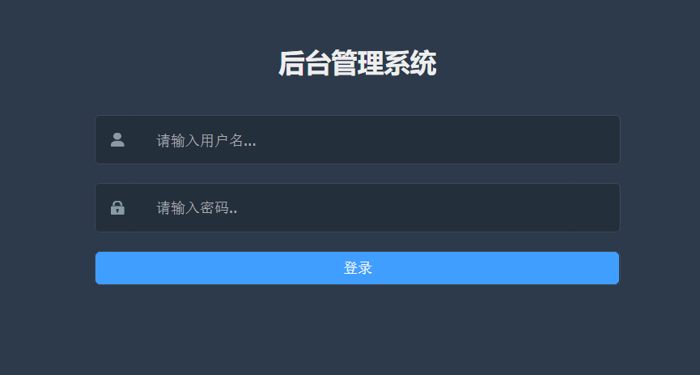
图4-2 用户登录界面
用户登录部分代码如下：
<template>
<div class="login-container">
<el-formref="formRef":model="form" class="login-form">
<div class="title-container">
<h3 class="title">管理员登录</h3>
</div>
<el-form-item prop="userName">
<el-icon :size="20" class="svg-container">
<edit/>
</el-icon>
<el-input v-model="form.userName" placeholder="请输入用户名..."></el-input>
</el-form-item>
<el-form-item prop="password">
<el-icon :size="20" class="svg-container">
<edit/>
</el-icon>
<el-input v-model="form.password" placeholder="请输入密码..."
type="password"></el-input>
</el-form-item>
<el-buttontype="primary" class="login-button">登录</el-button>
</el-form>
</div>
</template>

已经注册的用户可以直接在输入栏根据提示输入自己的用户名和密码，系统会与后台的数据库进行用户信息的字段匹配，确认无误后，用户即可直接登录，系统提示登陆成功并直接进入备忘录主界面。如果用户输入的信息与数据库中用户信息不一致，则系统提示登录失败，用户需要重新输入。
用户登录确认界面如图4-3所示：
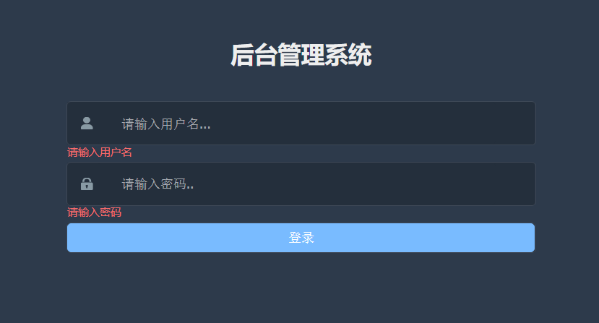
图4-3 用户登录正确界面
用户登录确认界面实现的代码如下：

@RestController
Public class AdminController {
@Autowired
Private IAdminService adminService;
/**
*管理员登录
*@param admin
*@return
*/
@PostMapping("/adminLogin")
Public R adminLogin(@RequestBody Admin admin){
if(admin==null){
return R.error();
}
if(StringUtil.isEmpty(admin.getUserName())){
return R.error("用户名不能位空！");
}
if(StringUtil.isEmpty(admin.getPassword())){
return R.error("密码不能位空！");
}
Admin resultAdmin = adminService.getOne(new QueryWrapper<Admin>
() .eq("userName", admin.getUserName()));
if(resultAdmin==null){
return R.error("用户名不存在");
}
if(!resultAdmin.getPassword().trim().equals(admin.getPassword())){
return R.error("用户名或者密码错误！");
}
String token = JwtUtils.createJWT("-1", "admin" ,
SystemConstant.JWT_TTL);
Map<String,Object> resultMap=new HashMap<>();
resultMap.put("token",token);
return R.ok(resultMap);
}
}
4.2商品大类模块
当用户完成登录以后，可以管理商品的大类的情况。
商品大类显示如图4-4所示：
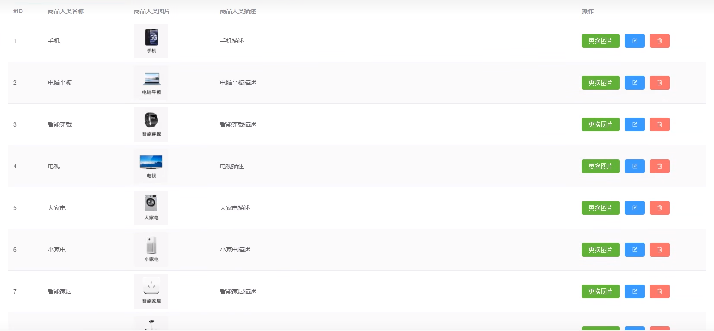
图4-4 商品大类界面

商品大类界面实现的代码如下：
@RestController
@RequestMapping("/admin/bigType")
publicclassAdminBigTypeController{
@Autowired
private IBigTypeService bigTypeService;
/**
* 根据条件分页查询用户信息
* @param pageBean
* @return
*/
@RequestMapping("/list")
public R list(@RequestBody PageBean pageBean){
System.out.println(pageBean);
String query=pageBean.getQuery().trim();
Page<BigType> page=new Page<>
(pageBean.getPageNum(),pageBean.getPageSize());
Page<BigType>pageResult=bigTypeService.page(page,new
QueryWrapper<BigType>().like(StringUtil.isNotEmpty(query),"name", query));

4.3商品小类模块

当用户完成登录以后，可以管理商品的小类的情况。
商品小类界面如图4-5所示：
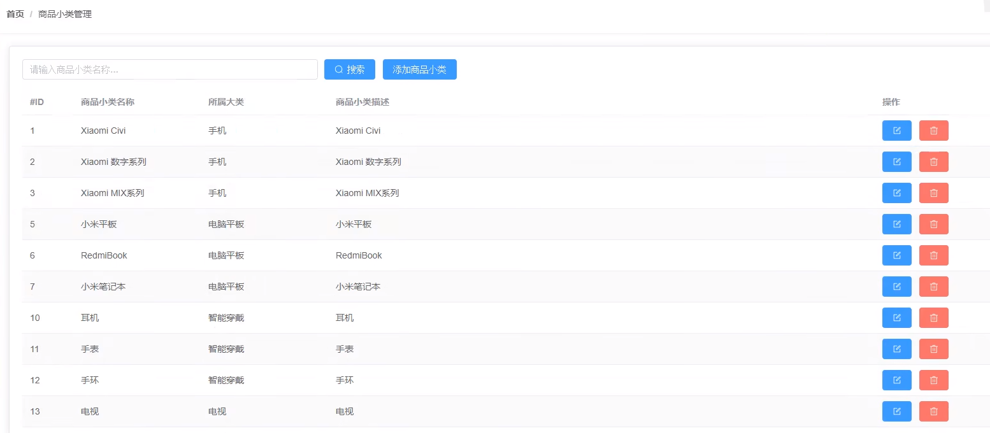
图4-5 商品小类界面
商品小类界面实现代码如下：

<template>
<el-card>
<el-row :gutter="20" class="header">
<el-col:span="7">
<el-input placeholder="请输入商品小类名称..."clearablev-model="queryForm.query"></el-input>
</el-col>
<el-button type="button" :icon="Search" @click="initSmallTypeList">搜索</el-button>
</el-row>
<el-table :data="tableData" stripe style="width: 100%">
<el-table-column prop="id" label="#ID" width="80"/>
<el-table-column prop="name"label="商品小类名称" width="200"/>
<el-table-column prop="bigType" label="所属大类" width="200"
:formatter="bigTypeNameFormatter"/>
<el-table-column prop="remark" label="商品小类描述"/>
<el-table-column prop="action" label="操作" width="300">
<templatev-slot="scope">
<el-buttontype="primary":icon="Edit"
@click="handleDialogValue(scope.row.id)"></el-button>
<el-button type="danger" :icon="Delete"
@click="handleDelete(scope.row.id)"></el-button>
</template>
</el-table-column>
</el-table>
<el-pagination
v-model :currentPage="queryForm.pageNum"
v-model:page-size="queryForm.pageSize"
:page-sizes="[10, 20, 30, 40,50]"
layout="total, sizes, prev, pager, next, jumper"
:total="total"
@size-change="handleSizeChange"
@current-change="handleCurrentChange"
/>
</el-card>
<Dialogv-model="dialogVisible":id="id"></Dialog>
</template>

4.4添加商品模块
该模块通过获取商品信息添加进购物车。
添加商品界面截图如图4-7所示：
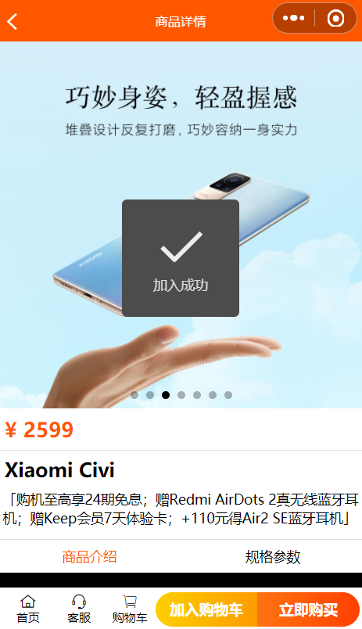
图4-7 添加商品界面
通知界面实现代码如下：
Page({
/**
* 页面的初始数据
*/
data: {
baseUrl: '',
productObj:{},
activeIndex:0
},
productInfo:{
},
/**
* 生命周期函数--监听页面加载
*/
onLoad: function (options) {
const baseUrl = getBaseUrl();
this.setData({
baseUrl
})
this.getProductDetail(options.id)
},
// tab点击事件
handleItemTap(e){
const {index}=e.currentTarget.dataset;
console.log(index)
this.setData({
activeIndex:index
})
},
/**
* 获取商品详情
*/
async getProductDetail(id) {
const result = await requestUtil({
url: '/product/detail',
data:{id},
method: "GET"
});
this.productInfo=result.message;
this.setData({
productObj: result.message
})
},

// 点击事件 商品加入购物车
handleCartAdd(){
this.setCartadd();
wx.showToast({
title: '加入成功',
icon:'success',
mask:true
})
}
// 点击 立即购买
handleBuy(){
this.setCartadd();
wx.switchTab({
url: '/pages/cart/index',
})
},
// 加入购物车
setCartadd(){
let cart=wx.getStorageSync('cart')||[];
console.log("cart="+cart);
let index=cart.findIndex(v=>v.id===this.productInfo.id);
if(index===-1){ // 购物车里面不存在当前商品
this.productInfo.num=1;
this.productInfo.checked=true;
cart.push(this.productInfo);
}else{ // 已经存在
cart[index].num++;
}
wx.setStorageSync('cart', cart); // 把购物车添加到缓存中
}
})

4.5商品删除模块
用户如果不想购买此商品可以删除商品。为此添加了购物车的删除功能。具体使用方法为：用户进入购物车主界面，找到需要删除的商品，点击删除（-）按钮，即可删除所选择商品。系统提示删除成功。
商品删除界面截图如图4-8所示：
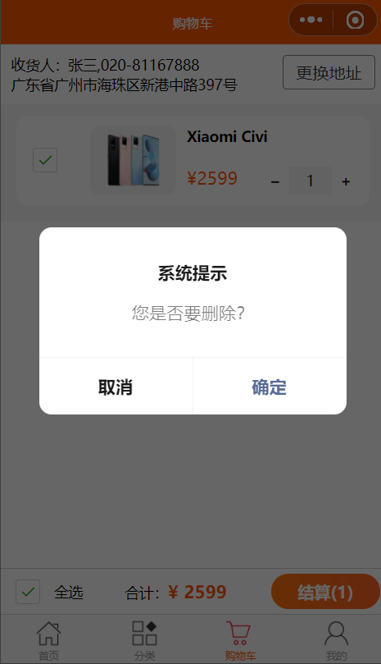
图4-8 商品删除界面
商品删除模块实现代码如下：
handleItemNumEdit(e){
const {id,operation}=e.currentTarget.dataset;
console.log(id,operation)
let {cart}=this.data;
let index=cart.findIndex(v=>v.id===id);
if(cart[index].num===1 && operation === -1){
wx.showModal({
title:'系统提示',
content:'您是否要删除？',
cancelColor: 'cancelColor',
success:(res)=>{
if(res.confirm){
cart.splice(index,1);
this.setCart(cart);
}
}
})
}else{
cart[index].num+=operation;
this.setCart(cart);
}
}

4.6商品支付模块
用户可以选择自己想要购买的商品进行付款，会创建商品订单，如果没有付款会提示支付失败，如果成功会提示支付成功。
商品支付模块界面如图4-10、4-11所示：
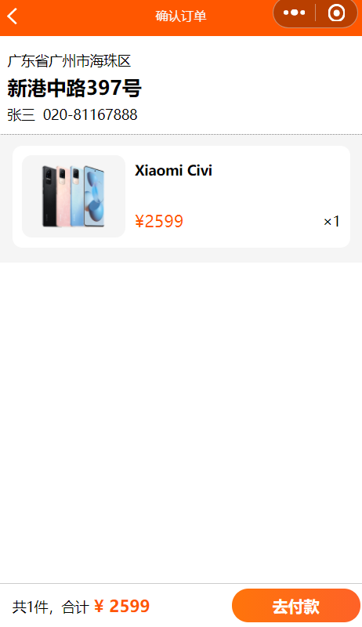
图4-10 商品支付界面
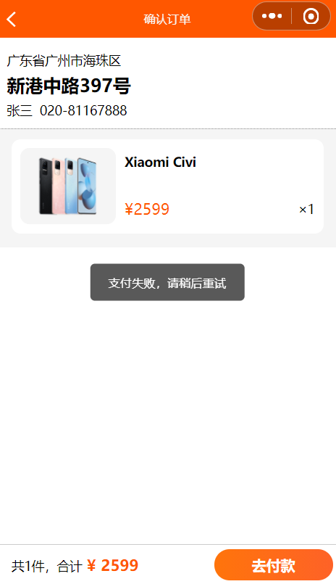
图4-11 商品支付界面
商品支付模块代码如下：
const token=wx.getStorageSync('token');
if(!token){
Promise.all([getWxLogin(),getUserProfile()]).then((res)=>{
console.log(res[0].code);
console.log(res[1].userInfo.nickName,res[1].userInfo.avatarUrl)
let loginParam={
code:res[0].code,
nickName:res[1].userInfo.nickName,
avatarUrl:res[1].userInfo.avatarUrl
}
console.log(loginParam)
wx.setStorageSync('userInfo', res[1].userInfo);
this.wxlogin(loginParam);
})
}else{
console.log("token存在："+token);
// 支付继续走，创建订单
console.log("支付继续走，创建订单");
this.createOrder();
}
},

/**
* 请求后端获取用户token
* @param {*} loginParam
*/
async wxlogin(loginParam){
const result=await requestUtil({url:"/user/wxlogin",data:loginParam,method:"post"});
console.log(result);
const token=result.token;
if(result.code===0){
// 存储token到缓存
wx.setStorageSync('token', token);
// 支付继续走，创建订单
console.log("支付继续走，创建订单");
this.createOrder();
}
},

/**
* 创建订单
*/
async createOrder(){
try{
const totalPrice=this.data.totalPrice;
const address=this.data.address.provinceName+this.data.address.cityName+this.data.address.countyName+this.data.address.detailInfo;
const consignee=this.data.address.userName;
const telNumber=this.data.address.telNumber;
let goods=[];
this.data.cart.forEach(v=>goods.push({
goodsId:v.id,
goodsNumber:v.num,
goodsPrice:v.price,
goodsName:v.name,
goodsPic:v.proPic
}))
const orderParam={
totalPrice,
address,
consignee,
telNumber,
goods
}
const res=await requestUtil({url:"/my/order/create",method:"POST",data:orderParam});
console.log("orderNo="+res.orderNo);
let orderNo=res.orderNo;
// 调用统一下单，预支付
const preparePayRes=await requestUtil({url:"/my/order/preparePay",method:"POST",data:orderNo});

let payRes=await requestPay(preparePayRes);

// 删除缓冲中，已经支付的商品
let newCart=wx.getStorageSync('cart');
newCart=newCart.filter(v=>!v.checked);

wx.setStorageSync('cart', newCart);

wx.showToast({
title: '支付成功',
icon:'none'
})
wx.navigateTo({
url: '/pages/order/index?type=0'
})
}catch(error){
console.log(error);
wx.showToast({
title: '支付失败，请稍后重试',
icon:'none'
})
}

结 论

毕业设计到这里就结束了，虽然做的比较简陋，但后续会继续完善下去。期间也经历了很多困难，但也克服了过来，失败了几次，总有一次会成功。同时也发现自己还有很多不知之处，这需要长期开发来积累经验。第一次开发前后端的系统，期间也遇到很多困难，开发过程中并不理想，不知道该如何下手去实现这个系统。一开始把目标定得太高了，没能做成心目中想要的样子。

由于自身掌握的计算机知识和开发经验有限，难免有一些不好的地方，对一些界面实现的功能过于简陋。也发现自己有诸多不知之处，比如界面功能单一化，界面模块少，界面观感不清晰等。通过此次毕业设计，让我学到新的技术，提高自身开发水平，也收货不少。相信在后续的工作中，能根据自身的能力来提高工作的效率，争取能在后续的工作中做的更加全面。

参 考 文 献
[1]雷磊.微信小程序开发入门与实践[M]北京:清华大学出版社，2017.
[2]李炜康.基于微信的网上购物系统的设计与实现[D].南京大学，2015.
[3]张兆雄. 商品信息管理系统设计与开发[D].大连理工大学,2017.
[4]梁锦明. 购物网联网系统的设计与实现[D].湖南大学,2016.
[5] 刘玉佳.微信“小程序”开发的系统实现及前景分析[J].信息通信, 2017.
[6] 史嘉权.数据库系统概论[M].清华大学出版社，2006.
[7]方蓓工作室微信公众平台开发最佳实践[M]北京:机械工业出版社，2015.
[8]孔秀丽基于微信公众平台的大学生移动商城的构建U]科技创业月刊，2015.
[9] 基于微信小程序的电子商城设计与实现[J]. 傅伟;涂刚;张贤龙.电脑编程技巧与维护,2020(03)
[10] 微信小程序的架构与开发浅析[J]. 李哲;周灵.福建电脑,2019(12)
[11] 网络商城微信小程序的设计与实现[D]. 郝磊.西北民族大学,2019
[12] 基于微信的移动互联网智能交互系统的设计[D]. 孟永焱.北京邮电大学,2019

致 谢
时光冉冉、光阴似箭、时光流逝，转眼之间三年大学生活即将结束。回首过去，思绪万千。经历了几个月的微信小程序的开发，学到了很多以前没接触过的知识，也发现自己还有很多欠缺的地方。在开发微信小程序的过程中，经历了许许多多的困难和失败，但我不会就此放弃。三年的大学生活，学校提供全面完整的设备和学习环境，从中学到许多知识，老师也给我们很多实践的机会，増长眼界、增加认知，给我们自己发挥的空间。感谢每一位老师的栽培，对每个学生认真负责，教了一些课本上没有的知识、方法，让我们自己去思考，探索，在此我对我们学校所有的老师表示由衷的感谢！
感谢毕业设计指导老师，对每个同学认真负责，给了我们很多帮助。在写论文的时候，帮我提出了很多的修改意见和论文的规范的不足之处，在此致以万分感谢！希望老师身体健康，工作顺利，还有老师的家人们身体健康。
感谢在大学期间帮助过我的同学和老师，特别是我的舍友，他们总在我最需要的时候伸出援手，在学习遇到困难时候帮助我一起解决问题。祝愿他们身体健康，工作顺利，平平安安。最后感谢我父母给予了我上大学的机会和你们一直在生活学习中给予我的支持和帮助，才能让我一直走下去，对我的父母表示由衷的感谢！

